Благотворительная акция #ЩедрыйВторник
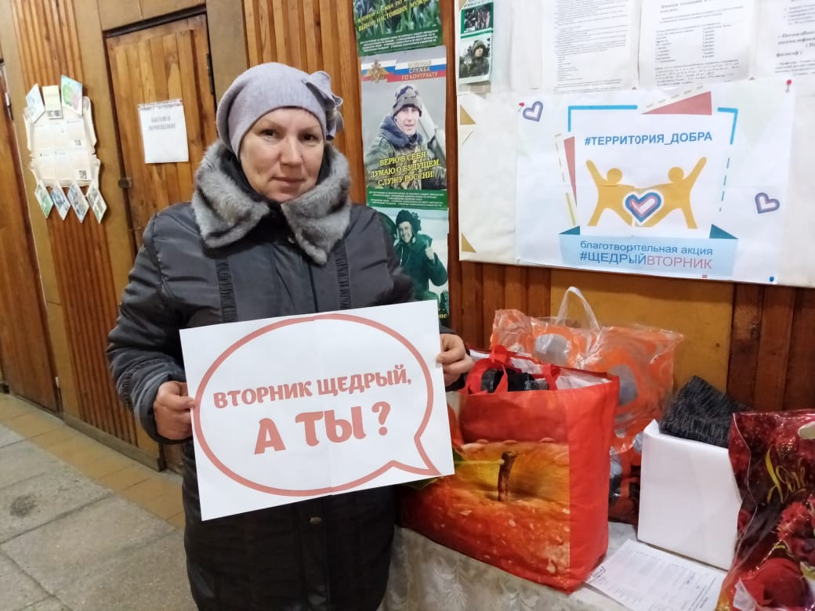
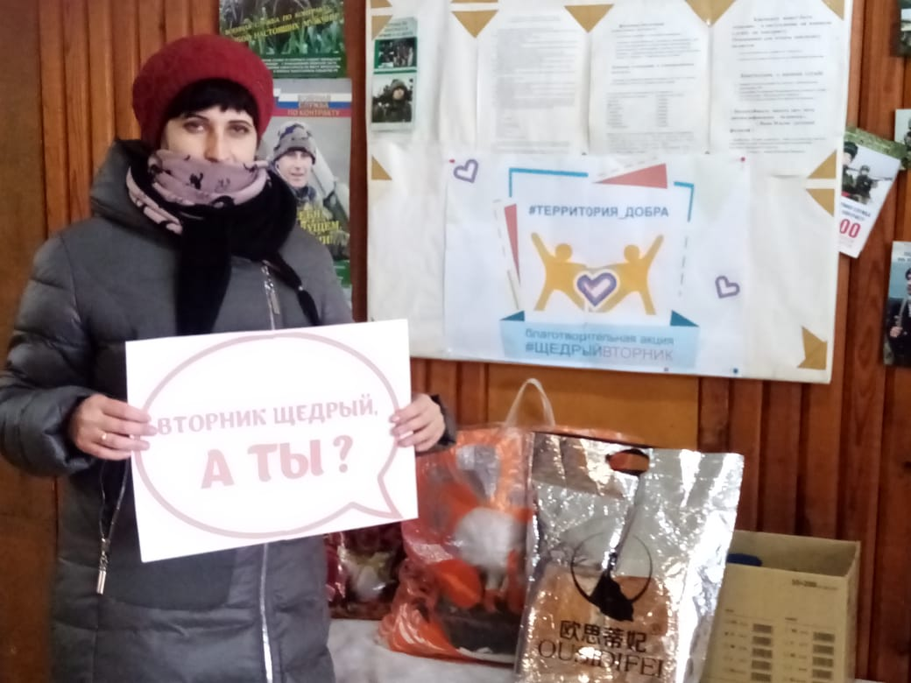
С 1.11.2020 по 8.12.2020г на территории поселения в здании Администрации Киевского сельского поселения проводилась благотворительная акция #ЩедрыйВторник (сбор вещей, игрушек, канцтоваров) для многодетных, малоимущих и семей, находящихся в трудной жизненной ситуации. Спасибо всем кто не остался равнодушным! 